**Справка**

**о проделанной работе социально-психологической службы**

Мероприятие с элементами тренинга **«Школьному буллингу - нет»**

по профилактике буллинга в школе среди учащихся 8-9-х классов.

**МБОУ СОШ №32 2020-2021 учебный год.**

**Цели:** создать условия для укрепления личностных ресурсов противостояния насилию и негативному влиянию.

**Задачи:** дать учащимся информацию:

* что такое физическое и психологическое насилие
* с помощью игры показать, что у каждого, есть качества, которые он может использовать для противостояния психологическому насилию

**Форма проведения:** презентация информационных блоков, упражнение «Безмолвный крик», упражнение «Дорога к мудрецу»*,* упражнение «Покажи ситуацию», дискуссия.

**Оснащение:** видеопроектор, плакаты, презентация, ролики, памятки, доска отзыва.

**Дата проведения:** 20-21 ноября 2020 год.

**Участники:** учащиеся 8-х и 9-х классов.

***Издевательства над другими –***

***это прежде всего повод для самоутверждения.***

Травля детей сверстниками («буллинг») – одна из наиболее распространенных проблем в школах и детских коллективах, которая существенно увеличивает риск суицида среди подростков, приводит к агрессии и насилию в группе и в школе, снижению успеваемости, эмоциональным и невротическим проблемам.

Проведение профилактики школьного буллинга позволит сохранить психологическое здоровье учащихся и создание комфортной развивающей образовательной среды, обеспечивающей высокое качество образования, духовно-нравственное развитие и воспитание обучающихся, а также гарантирующей охрану и укрепление физического, психологического и социального здоровья обучающихся. Профилактика буллинга поможет снизить масштабы негативного явления, сократить количество вовлеченных в него «агрессоров» и «жертв».

В целях профилактики буллинга в МБОУ СОШ №32, социально-психологической службой было проведено мероприятие среди учащихся 8-9-х классов.

Мероприятие включало в себя следующие шаги:

* инсценировка в стихотворной форме;

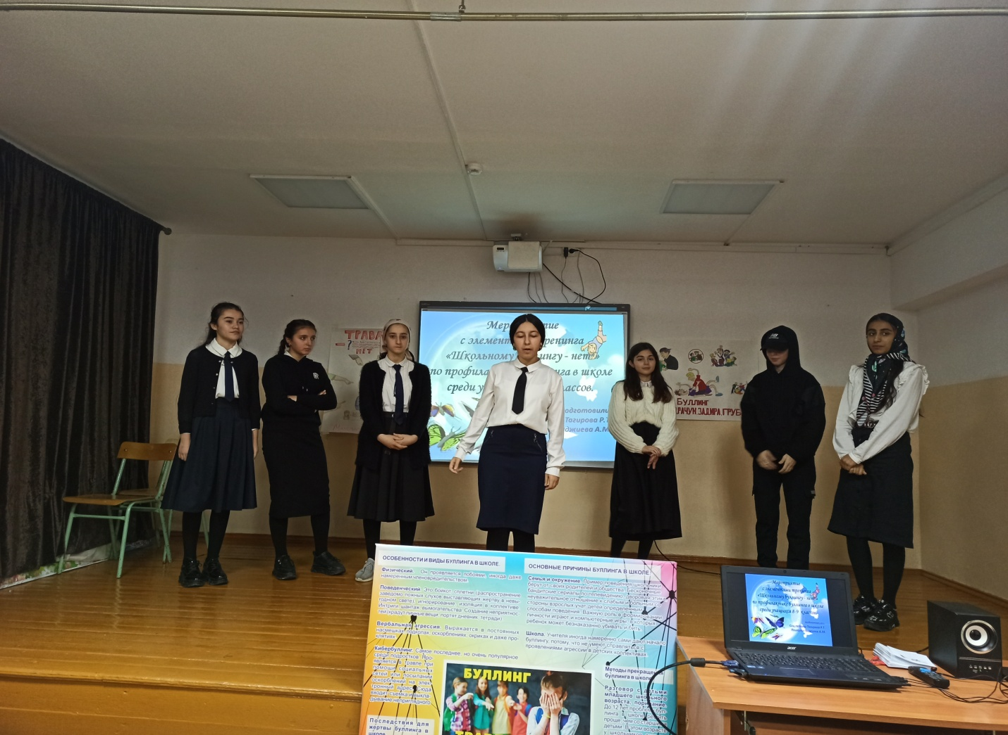

* раскрытие понятия «буллинг» и ее виды;
* упражнения по проблеме подросткового буллинга;

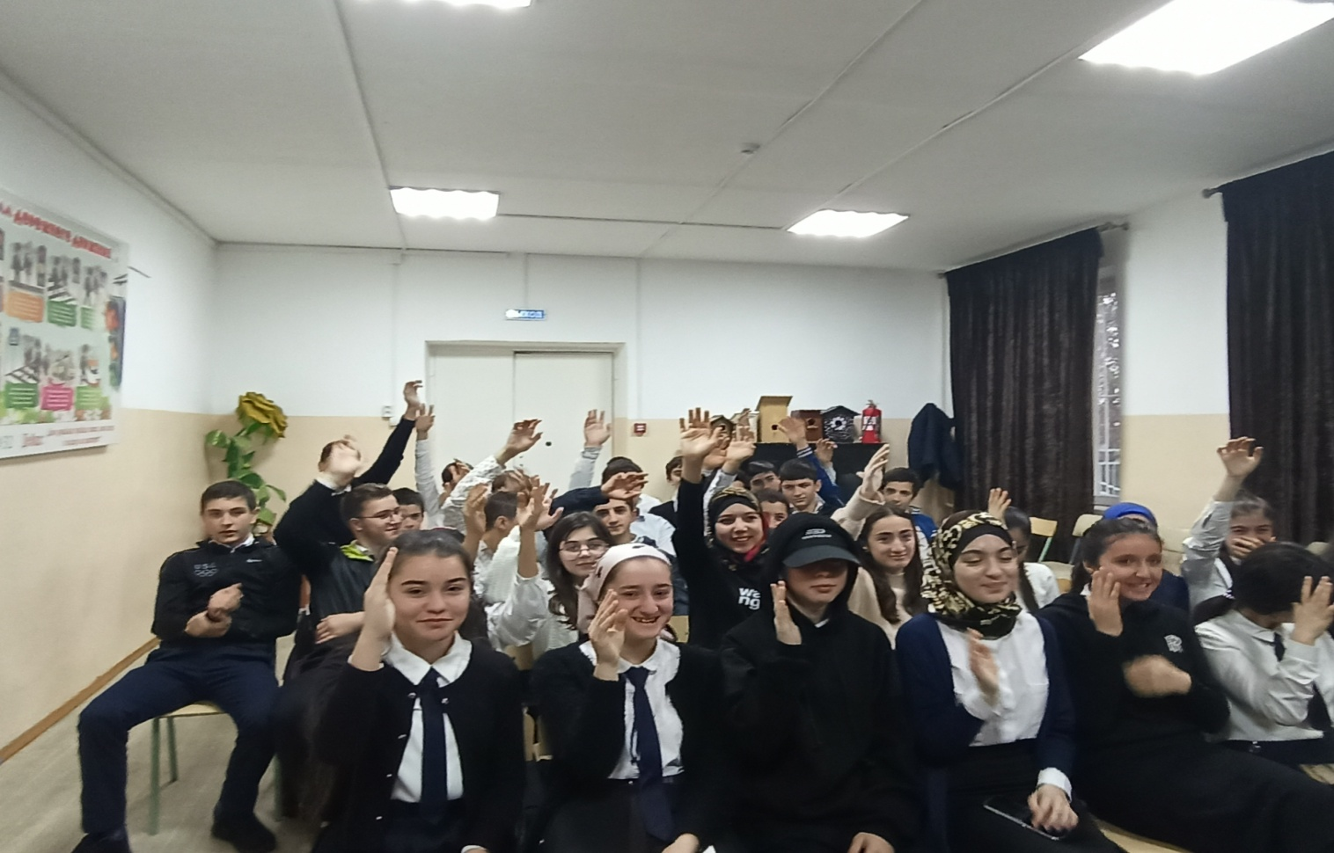

* просмотр и анализ отрывков из кинофильма «Чучело»;

C:\Users\Айна\Desktop\IMG-20201124-WA0041.jpg

* подготовка информационного стенда на тему травли;
* подготовка методических рекомендаций для учащихся;
* беседы с детьми.

В качестве перспективы дальнейшей работы следует обозначить необходимость продолжить профилактическую работу по улучшению психологического состояния в подростковой среде школы – классные часы, беседы, информационные памятки для детей, родителей, классных руководителей и учителей-предметников.

**Социальный педагог – Тагирова Р.Т.**

**Педагог-психолог – Гаджиева А.М.**

**Приложение 1.**

**МБОУ СОШ №32**

Мероприятие с элементами тренинга

**«Школьному буллингу - нет»**

по профилактике буллинга в школе

среди учащихся 8-9-х классов.

**Цели:** создать условия для укрепления личностных ресурсов противостояния насилию и негативному влиянию.

**Задачи:** дать учащимся информацию:

* что такое физическое и психологическое насилие
* с помощью игры показать, что у каждого, есть качества, которые он может использовать для противостояния психологическому насилию

**Форма проведения** презентация информационных блоков, упражнение «Безмолвный крик», упражнение «Дорога к мудрецу»*,* упражнение «Покажи ситуацию», обсуждение.

**Оснащение:** видеопроектор, плакаты, презентация, ролики.

**Дата проведения:** 20-21 ноября 2020 год.

**Ход мероприятия:**

1. **Сценка «БУЛЛИНГ» Выступление учащихся 9-х классов.**
2. **Отрывок из кинофильма «Чучело» трейлер.**
3. **Мини-игра: Введение в тему.**
4. **Отрывок из кинофильма «Чучело » классный час**
5. **Выступление учащихся 8-а класса.**
6. **Социальный ролик «Школьный буллинг».**
7. **Завершение.** Упражнение «Безмолвный крик», упражнение «Дорога к мудрецу»*,* упражнение «Покажи ситуацию»
8. **Отрывок из кинофильма «Чучело» /Нарезка /.**
9. **Рефлексия.**

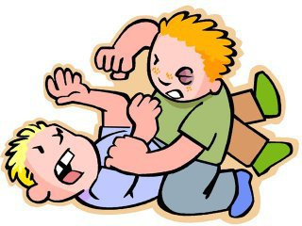

**Социальный педагог – Тагирова Р.Т.**

**Педагог-психолог – Гаджиева А.М.**

**Приложение 2.**

**МБОУ СОШ №32**

**Социальный педагог – Тагирова Р.Т.**

**Педагог-психолог – Гаджиева А.М.**

**2020-2021 учебный год**

**Цели:** создать условия для укрепления личностных ресурсов противостояния насилию и негативному влиянию.

**Задачи:** дать учащимся информацию:

* что такое физическое и психологическое насилие
* с помощью игры показать, что у каждого, есть качества, которые он может использовать для противостояния психологическому насилию

**Форма проведения:** презентация информационных блоков, упражнение «Безмолвный крик», упражнение «Дорога к мудрецу»*,* упражнение «Покажи ситуацию», обсуждение.

**Оснащение:** видеопроектор, плакаты, презентация, ролики.

**Дата проведения:** 20-21 ноября 2020 год.

1. **Сценка «БУЛЛИНГ» Выступление учащихся 9-х классов.**

- ПротИв кого дружить мы будем?  
Воскликнул лидер класса.  
Кого затюкаем, засудим?  
И громко крикнем: - Асса!  
  
Нам отпущения козлёнка  
Найти сегодня нужно.  
Душа слаба, хлюбка силёнка,  
Забьём его мы дружно!  
  
И будет наш сплочённым класс,  
А он, изгоем школьным!  
Ему я первый врежу в глаз!  
Пусть знает малахольный!  
  
И жребий злой на Олю пал.  
На скромную девчушку.  
Пошёл, начАлся карнавал,  
На полную катушку.  
  
Лишь я не стал её травить…  
И тоже стал изгоем.  
Решил я с Олечкой дружить,  
И за неё горою  
  
Стоял. В обиду не давал.  
Хоть получал прилично.  
Но, класс, со временем отстал,  
И стало всё отлично.  
  
- Ребятушки! Не будьте злы!  
Писал о том давно!  
Вы помните такой призыв  
Где все за одного?!

Здравствуйте ребята! Сегодня мы с вами будем говорить об очень серьезной проблеме. Посмотрите , пожалуйста ролик.

1. **Отрывок из кинофильма «Чучело» трейлер.**

1. **Мини-игра: Введение в тему.**

- Сегодня мы поговорим с вами о том, что же провоцирует непонимание между людьми и что заставляет нас становиться жестокими, нетерпимыми, агрессивными. /*Учитель задает вопросы, а ученики встают, садятся отвечая как положительно, так и отрицательно*/

* Кто любит шутки?
* Кто когда-нибудь подшучивал над своим другом?
* Кто не любит, когда над ним подшучивают?
* Кто получал прозвища?
* Кто знает продолжение фразы: «Мирись, мирись и больше...»?
* Кто хоть раз просил прощения, когда кого-то обидел?
* Кто хотя бы раз оказался не прав в споре?

Итак, сегодня мы с вами будем говорить об очень серьезной проблеме – насилие. Как вы считаете, эта проблема появилась сравнительно недавно, или она уже стара?

О насилии в школе и даже в детских садах было известно уже давно. Начиная с 1905 года, в печати стали появляться первые работы, посвященные этой проблеме, пик которых пришелся на конец сороковых годов прошлого века. На сегодняшний день проблема школьного буллинга волнует весь мир.

Буллинг (английское слово bullying, от bully — хулиган, драчун, задира, грубиян, насильник). Этот вид насилия получил широкое распространение в среде подростков.

Буллинг является разновидностью насилия и, в свою очередь, также может выражаться по-разному, т.е. имеет свои виды.

Поскольку мы указали, что буллинг имеет место преимущественно в организованных коллективах, выделив основные социальные организации, где теоретически он может иметь место, давайте попробуем выделить основные виды буллинга. Это:

· буллинг в школе; (слайд)

· буллинг на рабочем месте; (слайд)

· буллинг в армии («дедовщина»); (слайд)

· кибербуллинг (насилие в информационном пространстве). (слайд)

1. **Отрывок из кинофильма «Чучело » классный час**

Остановимся на школьном буллинге, т.е. на том, который происходит в связи со школьным образованием: в школе, либо за еѐ пределами. Относительно форм, в которых выражается школьное насилие, у исследователей этого явления отличные точки зрения. Школьный буллинг следует разделить на две основные формы. Как вы думаете, какие?

**1. Физический школьный буллинг.** Давайте с вами приведем примеры (умышленные толчки, удары, пинки, побои нанесение иных телесных повреждений и др.);

**2. Психологический школьный буллинг** – насилие, связанное с действием на психику, наносящее психологическую травму путѐм словесных оскорблений или угроз, преследование, запугивание, которыми умышленно причиняется эмоциональная неуверенность.

**Выступление учащихся 8-а класса.**

**Физический.** Он проявляется побоями, иногда даже намеренным членовредительством, умышленные толчки, удары, пинки, побои нанесение иных телесных повреждений.

**Поведенческий.** Это бойкот, сплетни (распространение заведомо ложных слухов выставляющих жертву в невыгодном свете), игнорирование, изоляция в коллективе. Интриги, шантаж, вымогательства. Создание неприятностей (крадут личные вещи, портят дневник, тетради).

**Вербальная агрессия.** Выражается в постоянных насмешках, подколах, оскорблениях, окриках и даже проклятиях.

**Кибербуллинг.** Самое последнее, но очень популярное среди подростков. Проявляется в травле при помощи социальных сетей или посылании оскорблений на электронный адрес. Сюда входит съемка и выкладывание неприглядного видео в общий доступ.

1. **Социальный ролик «Школьный буллинг».**
2. **Завершение.**

***Упражнение «Безмолвный крик****»*

Организуя деятельность по профилактике школьного буллинга, научите детей даже при самой сильной обиде или гневе не чувствовать себя жертвой. Данное упражнение поможет подростку ощутить себя хозяином положения, понять, что он может одновременно контролировать себя и избавляться от напряжения, а это — хорошая основа для последующего размышления о том, как избавиться от проблемы, являющейся причиной этого напряжения.

**Инструкция учащимся:** «Закройте глаза, трижды глубоко вдохните и с силой выдохните. Представьте, что вы идете в тихое и приятное место, где никто вас не потревожит. Вспомните о ком-нибудь, кто действует вам на нервы, злит или причиняет вам какое-либо зло. Представьте, что этот человек еще сильнее раздражает вас.

Пусть ваше раздражение усиливается. Определите сами, когда оно станет достаточно сильным — таким, что больше терпеть невозможно. Тот человек тоже должен понять, что дальше раздражать вас уже нельзя. Для этого вы можете закричать изо всех сил, но так, чтобы этого никто не услышал, т. е. кричать нужно про себя. Закричите про себя так “громко”, как только сможете. Закричите еще раз и в этот раз — “еще громче”!.. А теперь снова вспомните о человеке, который осложняет вам жизнь. Представьте, что каким-то образом вы мешаете ему злить вас. Придумайте в своем воображении, как вы сможете сделать так, чтобы он больше не мучил вас (1 мин). А теперь откройте глаза и осмыслите (расскажите), что вы пережили».

**Вопросы для обсуждения:**

1. Получилось ли в своем воображении крикнуть очень-очень громко?
2. Кого вы представили в образе своего злого духа?
3. Что вы кричали?
4. Что вы придумали, чтобы остановить этого человека?

***Упражнение «Дорога к мудрецу».***  (звучит спокойная музыка)

Разгорается день. Вы медленно поднимаетесь в гору. По какой дороге вы идете? Остановитесь на минутку. Вглядитесь в пейзаж! Как красиво! Если хотите, вы можете задержаться здесь, раствориться в этой величественной, прекрасной, доброй природе… Отправляйтесь дальше в путь. Поднимитесь все выше в гору. Вы немного устали? Почувствуйте усталость. Это приятная усталость, но надо идти. Там на вершине горы живет человек. Он – само понимание и мудрость. Его можно спросить о самом важном, о самом интимном, задать самый сложный вопрос… Вы уже видите дом, где живет этот человек. Вас ждут. Вам рады. Вас встречает понимание и желание помочь. Побудьте там. Рассмотрите все: дом, пейзаж, а главное – человека. Может, вы беседуете о чем-то? Спрашиваете? Вам отвечают? Что? Может быть вам хочется рассказать о себе? Вечереет, пора возвращаться. Вы идете по той же дороге, приближаетесь к реке. Умойтесь в чистой, кристальной, прохладной воде…Возвращайтесь в реальный мир.

**Упражнение «Покажи ситуацию»**

Участники делятся на пары. Каждой паре выдайте карточку с кратким описанием какой-либо конфликтной ситуации. Задача — подготовить и показать описанную ситуацию. Разговаривать при этом нельзя, можно использовать только мимику, движения и т. п. Задача остальных участников — определить, какой именно конфликт описан на карточке у выступающей пары.

**Материал к упражнению. Ситуации**

1. Вы ехали на велосипедах, столкнулись и теперь разбираетесь, кто прав, а кто виноват.

2. Ты выбираешь в магазине определенную модель роликовых коньков, а продавец нахваливает тебе другую, говоря, что она позволяет быстро ездить.

3. Ты собираешься поздно вечером на дискотеку, а мама не хочет тебя туда отпускать, говоря, что это опасно.

4. Ты принес учительнице домашнее задание, а она не хочет его принимать, утверждая, что ты его списал.

5. Вы с другом решили вместе прогуляться, но не можете договориться, куда именно идти: один хочет в парк, а второй на набережную.

*Вопросы для обсуждения:*

* Что вы чувствовали когда представляли ситуации?
* Всегда ли понятно то, что происходит, если мы просто смотрим на ситуацию?
* Что хотелось сделать больше всего?
* Почему так важно точно говорить, что именно происходит?
* Когда проще помочь в ситуации, которая может произойти?

**7. Отрывок из кинофильма «Чучело» /Нарезка /**

**8. Рефлексия.** Вы получили смайлы. Если вам понравилось мероприятие, вы узнали что-то новое, полезное для себя, то дорисуйте рот таким образом, чтобы получился улыбающийся смайл, если понравилось наполовину, то начертите вместо рта горизонтальную черту, если вам совсем не понравилось – сделайте смайл грустным. Спасибо за внимание!





**Как предотвратить буллинг**

* Не пытаться выделяться среди других.
* Не хвастаться - ни своими успехами, ни своими родителями, ни своими электронными игрушками.
* Не зазнаваться. Не задираться.
* Не показывать свое превосходство над другими.
* Не демонстрировать свою элитарность.
* Не ябедничать.
* Не подлизываться к учителям.
* Не игнорировать «решения» класса, если они не противоречат нравственным нормам человека, не плыть против течения своего «коллектива».
* Не давать повода для унижения чувства собственного достоинства.
* Не демонстрировать свою физическую силу.
* Найти общий язык с каждым учеником в своём классе.
* Отыскать себе друга среди ровесников. Еще лучше не одного, а сразу несколько настоящих друзей.
* Приглашать одноклассников в гости.
* Не пытаться всегда побеждать в своих спорах с ровесниками.
* Научиться уважать мнение своих одноклассников.

**Как предотвратить буллинг**

* Не пытаться выделяться среди других.
* Не хвастаться - ни своими успехами, ни своими родителями, ни своими электронными игрушками.
* Не зазнаваться. Не задираться.
* Не показывать свое превосходство над другими.
* Не демонстрировать свою элитарность.
* Не ябедничать.
* Не подлизываться к учителям.
* Не игнорировать «решения» класса, если они не противоречат нравственным нормам человека, не плыть против течения своего «коллектива».
* Не давать повода для унижения чувства собственного достоинства.
* Не демонстрировать свою физическую силу.
* Найти общий язык с каждым учеником в своём классе.
* Отыскать себе друга среди ровесников. Еще лучше не одного, а сразу несколько настоящих друзей.
* Приглашать одноклассников в гости.
* Не пытаться всегда побеждать в своих спорах с ровесниками.
* Научиться уважать мнение своих одноклассников.

**Социально-психологическая служба**

**МБОУ СОШ №32**

**Педагог-психолог Гаджиева А.М.**

**Социальный педагог Тагирова Р.Т.**

**Памятка:**

**«Профилактика буллинга в школе»**

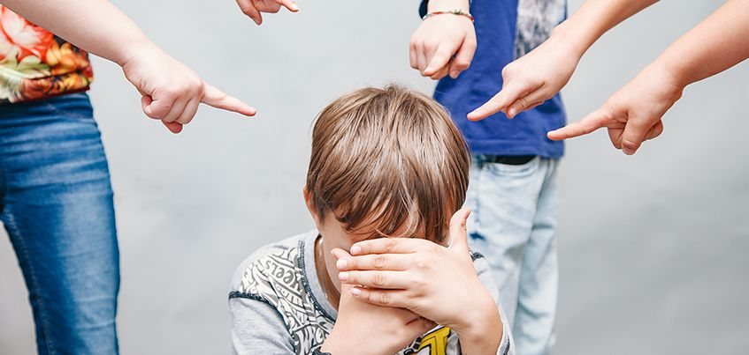

**Социально-психологическая служба**

**МБОУ СОШ №32**

**Педагог-психолог Гаджиева А.М.**

**Социальный педагог Тагирова Р.Т.**

**Памятка:**

**«Профилактика буллинга в школе»**

